Estudo acerca da sensibilidade e especificidade dos métodos atuais de detecção presuntiva de sêmen em amostras forenses

INTRODUÇÃO
A investigação pericial de crimes sexuais inclui o uso de testes preliminares de detecção de sêmen, como os testes bioquímicos de detecção da enzima Fosfatase Ácida (AP) e do Antígeno Específico da Próstata (PSA). Apesar de bem fundamentados, estes testes são caracterizados como presuntivos devido aos componentes alvo não serem encontrados exclusivamente no sêmen, havendo chance de ocorrência de resultados falso-positivos. Por isso, é importante que testes confirmatórios também sejam realizados, como a microscopia em busca de células espermáticas. Havendo confirmação, a amostra deve ser encaminhada para análise de DNA, para possível identificação da autoria do crime. Porém, muitos profissionais optam por seguir para a geração de perfis genéticos antes de obter resultados dos testes presuntivos e confirmatórios, não assegurando a presença de sêmen humano nas amostras. Ainda, apesar da variedade de kits comerciais de testes presuntivos no mercado, poucos têm a proposta de aplicação específica para a área forense, que necessita de maior sensibilidade pois geralmente lida com amostras traço. Por fim, pouco existe na literatura sobre kits de testes presuntivos de proposta forense e estes são pouco conhecidos no Brasil.
OBJETIVO
O objetivo deste trabalho é avaliar a sensibilidade e especificidade do kit de proposta forense para detecção presuntiva de sêmen AP Spot Test, da empresa SERI (Serological Research Institute).
MATERIAIS E MÉTODOS
Para testar a sensibilidade do teste, diluições foram feitas em uma amostra de sêmen de um doador saudável, com coeficiente de diluição variando de 1:5 a 1:1000 (n=14), almejando o volume final de 100μl. As diluições foram aplicadas em papéis filtro e testadas. O tempo de reação foi monitorado, para controle de resultados falso-positivos. Controles positivos (amostra não diluída) e negativos foram utilizados. O teste também foi aplicado em amostras de saliva, nas mesmas condições, para testar sua especificidade. Os resultados dos testes foram comparados com dados da literatura e confrontados com a visualização e contagem de células por microscopia, com o uso do corante Christmas Tree. Além disso, suabes vaginais contendo mistura de fluidos masculino e feminino coletados logo após relação sexual (T0) e 12, 24, 32 e 48 horas após o ato, e foram analisados um mês após permanecerem em temperatura ambiente, na tentativa de mimetizar amostras forenses. O tempo de reação foi monitorado. Os doadores assinaram o Termo de Consentimento com o conhecimento dos métodos e finalidade desta pesquisa. Suas identidades permanecem anônimas.
RESULTADOS
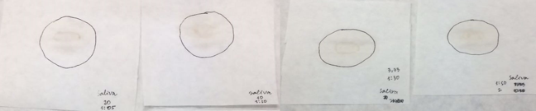
Não houve alteração visível nas amostras diluídas de saliva. Porém, no caso do teste em saliva não diluída (Controle Positivo, C+), houve leve alteração de coloração após 5 minutos de reação, indicando falso-positivo (Figura 1). Houveram alterações de coloração em todas as amostras de sêmen diluídas, indicando resultados positivos para a presença de sêmen. Porém, somente as amostras com coeficiente de diluição até 1:300 se mantiveram dentro do limite de 2 minutos para detecção, estabelecido pela literatura para evitar reações falso-positivo (Figura 2). O Quadro 1 apresenta o tempo mínimo e máximo de reação de cada diluição realizada, comparando com a concentração de AP e o número de células espermáticas. No teste temporal do suabe vaginal pós-coito, foram notados resultados positivos com menos de 2 minutos de reação em T0 e 12 horas após o ato (Figura 3-a). Porém, aos 4 minutos de reação, o suabe de 24 horas também acusou resultado positivo (Figura 3-b). Após 24 horas, não foi possível detectar sêmen.
Figura 1: Reações do AP Spot Test em amostras de saliva.
a. Diluições de saliva Todas as diluições resultaram em negativo.
b. Controles positivo e negativo de saliva. O controle positivo (saliva não diluída) resultou em uma alteração leve de coloração após 5 minutos.
1:5
1:10
1:30
1:50
C+
C-
a
b
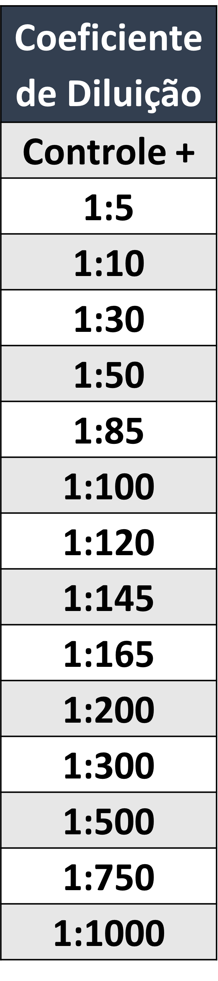
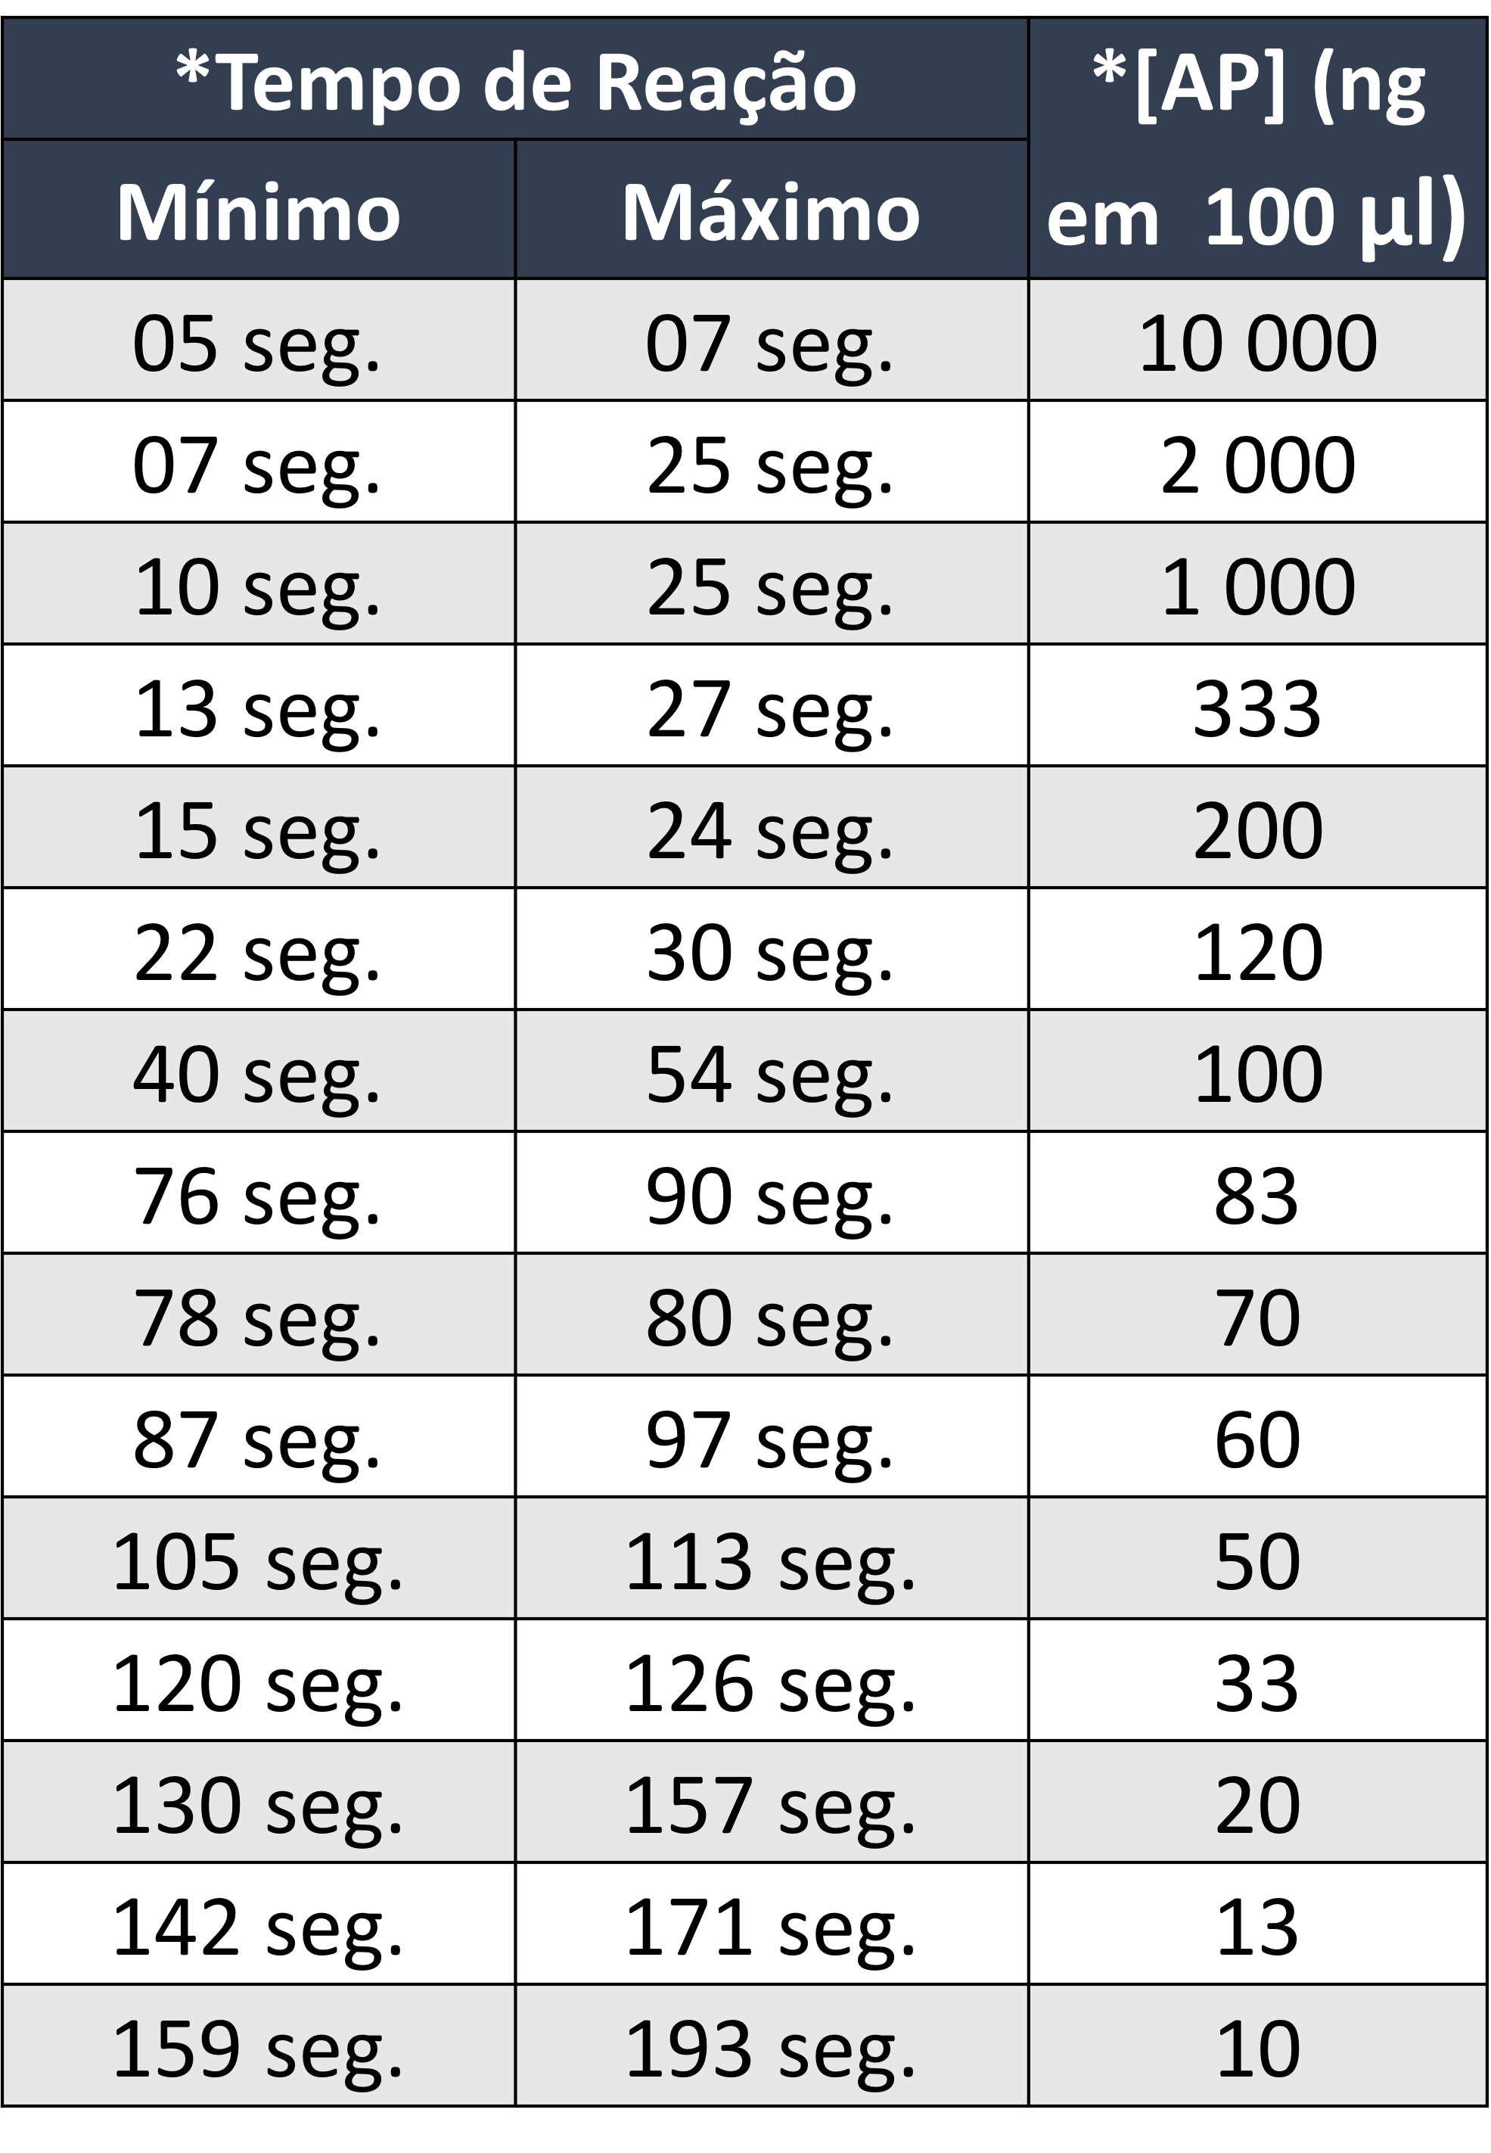
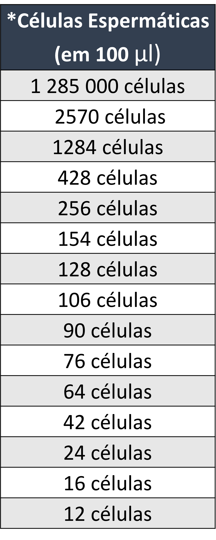
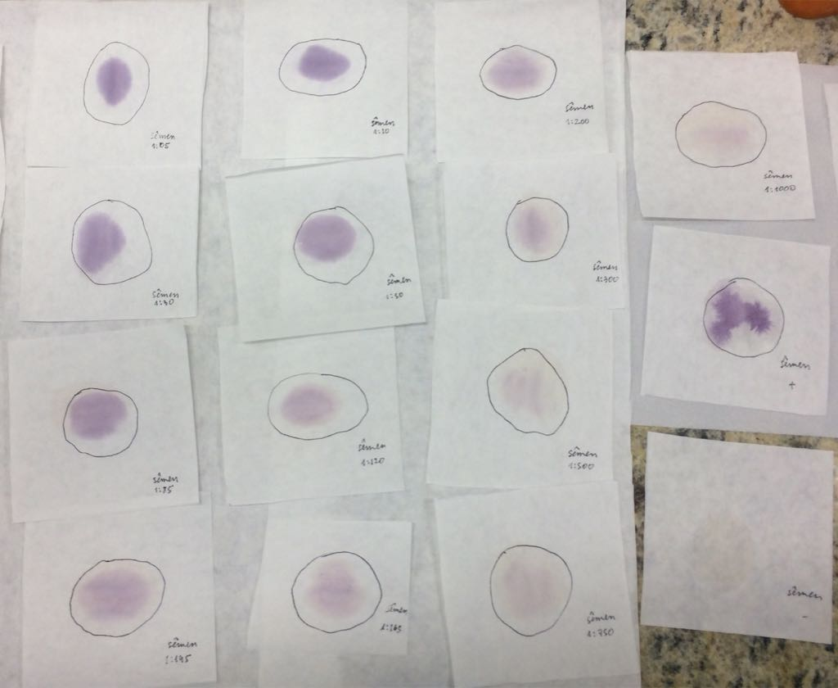
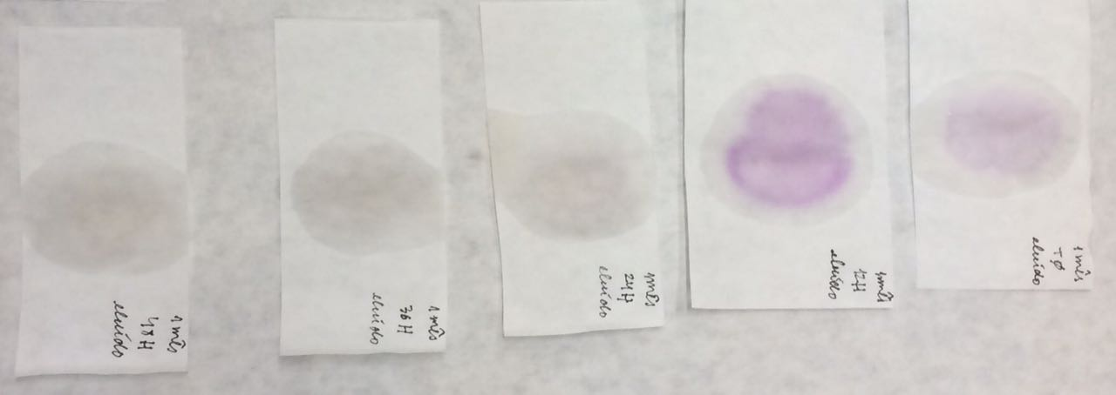
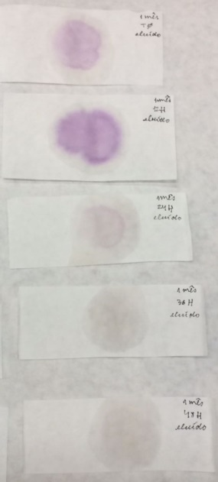
CONCLUSÃO E DISCUSSÃO
Quadro 1: Tempo de detecção do AP Spot Test para cada diluição, relacionada com a quantidade de células espermáticas e concentração de AP.
*As concentrações de AP foram estimadas com base em valores encontrados na literatura². O número de células espermáticas foi adquirido através de contagem de células por microscopia.
Figura 2: Reação do AP Spot Test para amostras de sêmen diluídas de 1:5 até 1:1000. Todos resultaram em positivo para sêmen.
1:1000
C+
C-
1:200
1:300
1:500
1:750
1:165
1:145
1:120
1:75
1:50
1:30
1:20
1:5
Figura 3: Reações para AP em segmento de suabe vaginal coletados logo após relação sexual (T0), e após 12, 24, 32 e 48 horas após o ato, analisados após mantidos a temperatura ambiente por um mês.
a. Reação aos 2 minutos
Reação positiva em T0 e 12 horas.
b. Reação aos 4 minutos
Reação positiva em T0, 12 horas e 24 horas

T0
12H
24H
36H
48H
T0
12H
24H
36H
48H
a
b
A partir dos resultados deste trabalho, conclui-se que o teste bioquímico para detecção de AP se mostrou de grande sensibilidade para a detecção de sêmen em amostras traço, tendo se mostrado eficiente mesmo em amostras com baixas concentrações de sêmen. Ainda, este resultado corrobora outros encontrado na literatura, que indicam que o limite de 2 minutos estimado para evitar resultados falso-positivo não possui base científica^{1,4}. Assim, uma reação positiva que demore mais de 2 minutos para ocorrer não deve ser considerada falso-positivo e prontamente descartada como evidência antes da realização de outros testes de identificação de sêmen, para confirmar o resultado. Deste modo, este trabalho confirma que o teste de detecção da AP é útil como um teste rápido e de importância para triagem de amostras.

REFERÊNCIAS BIBLIOGRÁFICAS
1. LEWIS et al. The fallacy of the two-minute acid phosphatase cut off. Science and Justice, 52: 76-80, 2012.
2. MUNIYAN et al. Human Prostatic Acid Phosphatase: Structure, Function and Regulation. International Journal of Molecular Sciences, 14(5): 10438-10464, 2013.
3. REDHEAD P, BROWN M. The acid phosphatase test two minute cut-off: An insufficient time to detect some semen stains. Science and Justice, 53.2: 187-91, 2013.

